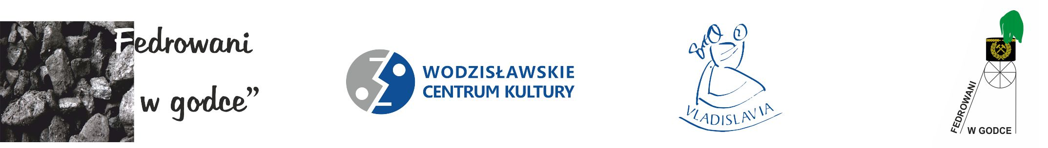

Regulamin konkursu gawędziarskiego
„ X Fedrowani w godce”
organizowanego przez Stowarzyszenie „Vladislavia”
przy współpracy z Wodzisławskim Centrum Kultury

Założenia programowe:
„Fedrowani w godce” organizowane jest w formie corocznych konkursów gawędziarsko - poetyckich.
Celem konkursu jest kultywowanie oraz popularyzowanie gwary oraz tradycji śląskich.
Uczestnikami konkursu mogą być uczniowie przedszkoli, szkół podstawowych, gimnazjów oraz szkół ponadgimnazjalnych

Kryteria oceny:
§ 1.
Repertuar uczestnika może obejmować:
- gawędy z przekazu ustnego;
- gawędy własnego autorstwa;
- gawędy publikowane.

Tematyka gawęd powinna być związana z życiem śląskiej rodziny. Mile widziane gawędy, które odnosić się będą do pracy w górnictwie i związanych z nią tradycji.

§ 2.
Gawęda może być tekstem wierszowanym. Dla ilustracji i ubarwienia utworu dopuszcza się drobne wstawki poetyckie, powiedzonka, przysłowia oraz przyśpiewki. Możliwe jest także przygrywanie na instrumentach.

§3.
Tekst wygłaszany przez uczestnika musi być wyuczony na pamięć. Nie dopuszcza się czytania z kartek. Teksty własnego autorstwa mogą uzyskać dodatkowe punkty.

§ 4.
Uczestnicy oceniani są przez 3-6 osobowe jury.

§ 5.
Wszyscy uczestnicy otrzymują dyplomy za udział. Po zakończeniu przesłuchań ogłoszona zostanie lista finalistów. Finaliści otrzymają zaproszenie na uroczystą galę, gdzie ogłoszony zostanie werdykt i przyznane zostaną nagrody rzeczowe. Laureaci pierwszych miejsc będą proszeni o występ w czasie gali rozdania nagród oraz na koncercie laureatów, które odbędą się 14.12.19r. o godz.16:00 i 18:30 w Wodzisławskim Centrum Kultury. W konkursie przyznawane są trzy miejsca w czterech kategoriach wiekowych: I- przedszkola, II- szkoły podstawowe klasy I-IV, III-szkoły podstawowe klasy V-VIII,
IV-szkoły ponadpodstawowe.

§6.

Kryteria oceny:
- dobór repertuaru;
- autentyczność;
- zachowanie ludowego charakteru;
- czystość gwary;
- poprawna dykcja, interpretacja i gest;
- ogólny wyraz artystyczny;
- strój.

§ 7.
Czas prezentacji powinien mieścić się w przedziale czasowym 2- 5 minut.

UWAGA
1.Warunkiem uczestnictwa w „Fedrowaniu w godce” jest nadesłanie na adres organizatorów karty zgłoszenia z podpisanymi zgodami. Termin nadsyłania zgłoszeń upływa 21.11.2019r.
2. Przesłuchania konkursowe odbędą się w Wodzisławskim Centrum Kultury o godz. 9:00 w terminach:
27.11- przedszkola i szkoły podstawowe kl.I-IV
28.11- szkoły podstawowe kl.V-VIII oraz szkoły ponadpodstawowe.
3. Po zakończeniu przesłuchań w każdej kategorii zostanie ogłoszona lista finalistów. Wyniki będzie można także znaleźć na stronie Facebooku Zespołu Pieśni i Tańca „Vladislavia”, www.wck.wodzislaw.pl lub pod numerem telefonu 791241414
4. Laureaci powinni osobiście odebrać nagrody przyznane przez Komisję oceniającą na gali rozdania nagród w dniu 14.12.19r. w Wodzisławskim Centrum Kultury. Na uroczystość rozdania nagród laureaci proszeni są o przybycie w strojach regionalnych.
6. Organizator nie wysyła nagród rzeczowych. Nagrody nieodebrane przechodzą na własność Organizatora.
7. Laureaci pierwszych miejsc będą proszeni o dodatkowy występ na koncercie 14.12 o godz. 18:30 w Wodzisławskim Centrum Kultury.
8. Udział w konkursie jest jednoznaczny z wyrażeniem zgody na przetwarzanie danych osobowych dzieci biorących udział w konkursie, wyrażeniem zgody na publikację zdjęć z przesłuchań i gali, udostępnienie listy laureatów oraz na akceptację warunków regulaminu konkursu.

Stowarzyszenie „Vladislavia”
Ul. Na Górze 28
44-341 Skrbeńsko
Tel. Kontaktowy 791241414
E-mail: vladislaviastowarzyszenie@gmail.com
brzozadominika@vp.pl

